Contents
1. Ý nghĩa thực sự của từng bảng 2
2- Quan hệ giữa các bảng 3
2.1 Kết nối giữa các bảng 3
2.1 Toàn bộ luồng hoạt động 3
3. Kiến trúc các bảng 5
3.1. custom_fields: định nghĩa field của các bảng trong DB 5
3.2. custom_field_options: options select 6
3.3. custom_field_sections: bảng này dùng để nhóm field trên UI 7
3.4 custom_field_permissions: đây là bảng cực quan trọng trong ERP lớn, dùng để phân quyền theo FIELD 8
3.5. customers: dữ liệu nghiệp vụ chính 10
3.6. customer_custom_values: đây là nơi lưu dữ liệu thật 10
4. Lợi ích sử dụng giải pháp này 10
5-Dưới đây là sơ đồ luồng đi của dữ liệu qua các file: 12
1. Luồng Thiết lập (Admin/Developer Flow): File chủ đạo- CustomFieldManager.tsx 12
2. Luồng Hiển thị & Thực thi (End-User Flow) - Gọi MetadataForm.tsx (Điểm tiếp nhận) 12
3. Bước 2: Đi qua FieldPermissionWrapper.tsx (Lớp bảo mật) 12
4. Bước 3: Gọi FieldRenderer.tsx (Lớp hiển thị) 12
5. Bước 4: Sử dụng CustomFieldTypes.ts (Hệ quy chiếu) 13

Ý nghĩa thực sự của từng bảng
Nếu dữ liệu có:
- parent-child
- workflow
- ownership
- reporting dimension
=> module riêng

TT | Bảng | vai trò
1 | custom_fields | Định nghĩa field động  Ví dụ:  - customer có field “Khu vực”  - product có field “Màu sắc”  - chart_of_accounts có field “Loại tài khoản nội bộ”
2 | custom_field_options | Danh sách lựa chọn cho bảng custom_fields
3 | custom_field_sections | Dùng để nhóm field trên UI
4 | custom_field_permissions | Phân quyền field-level
5 | customers | Dữ liệu nghiệp vụ chính
6 | customer_custom_values | Giá trị thực tế

2- Quan hệ giữa các bảng

2.1 Kết nối giữa các bảng
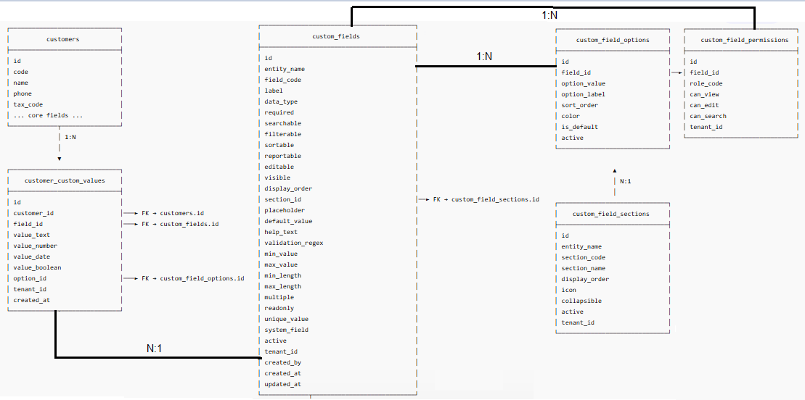
Lợi ích:
1. Không sửa DB mỗi lần thêm field
2. Frontend tự render form
3. Dynamic filter/report/search
4. Nhiều khách hàng dùng chung engine

2.1 Toàn bộ luồng hoạt động

Bước 1 — Admin tạo field
Admin tạo:
Entity: customer
Field: region
Type: select
→ insert vào:
custom_fields
Nếu select:
→ insert options vào:
custom_field_options

Bước 2 — Frontend load schema
React gọi:
GET /metadata/customer
Backend query:
- custom_fields
- custom_field_options
- custom_field_sections
- custom_field_permissions
Trả về JSON schema.

Bước 3 — React render động
<MetadataForm schema={schema} />
→ tự sinh:
- input
- select
- datepicker
- textarea

Bước 4 — User nhập dữ liệu
Ví dụ:
Khu vực = Miền Bắc
Hạn mức = 500tr

Bước 5 — Save
Backend:
- save customers
- save customer_custom_values

Bước 6 — Report / Search / Filter
Vì metadata có:
searchable
filterable
reportable
Nên report engine tự build query.
Ví dụ:
SELECT *
FROM customers c
JOIN customer_custom_values v ...
JOIN custom_fields f ...
WHERE f.field_code = 'region'
AND v.value_text = 'Miền Bắc'

3. Kiến trúc các bảng
CORE TABLES
customers
products
invoices
journal_entries
↓
METADATA
custom_fields
custom_field_options
custom_field_sections
custom_field_permissions
↓
VALUE TABLES
customer_custom_values
product_custom_values
invoice_custom_values

Mô tả:
custom_field_sections
└── quản lý nhóm UI
custom_fields
└── định nghĩa field
custom_field_options
└── options select
custom_field_permissions
└── phân quyền field
customer_custom_values
└── dữ liệu thật

3.1. custom_fields: định nghĩa field của các bảng trong DB
Field | Ý nghĩa
id | PK
entity_name | customer/product/invoice  Field này thuộc bảng nào: customer, product, invoice
field_code | unique code
label | tên hiển thị
data_type | Kiểu dữ liệu (text, number, date, select, boolean, select, multi_select, textarea, email, phone, file, image)
required | bắt buộc
searchable | cho search
filterable | cho filter
sortable | cho sort
reportable | dùng trong report
editable | có sửa được không
visible | có hiển thị không
display_order | thứ tự
section | nhóm UI
placeholder | placeholder
default_value | giá trị mặc định
help_text | mô tả field
validation_regex | regex validate
min_value | min
max_value | max
min_length | min text
max_length | max text
multiple | select nhiều
readonly | chỉ đọc
unique_value | không cho trùng
system_field | field hệ thống
active | bật/tắt
tenant_id | multi-tenant
created_by | audit
created_at | audit
updated_at | audit

3.2. custom_field_options: options select
Dùng cho:
- select
- radio
- multi_select
Field | Ý nghĩa
id | PK
field_id | FK → custom_fields
option_value | giá trị lưu DB
option_label | text hiển thị (Vì label có thể đổi)
option_color | màu tag
option_icon | icon
sort_order | thứ tự
is_default | mặc định
active | bật/tắt
tenant_id | multi-tenant
created_at | audit

3.3. custom_field_sections: bảng này dùng để nhóm field trên UI
Ví dụ màn hình Khách hàng:
[Thông tin chung]
- Mã khách
- Tên khách
- Điện thoại
[Công nợ]
- Hạn mức công nợ
- Nhóm công nợ
[Marketing]
- Nguồn khách
- Ngành nghề
Nếu không có custom_field_sections:
- field sẽ nằm lộn xộn
- frontend hardcode group
- admin không tự cấu hình được
custom_field_sections giống:
- Tab
- Accordion
- Card section
- Group title
trên form.
Bảng custom_field_sections
Field | Kiểu | Ý nghĩa
id | bigint | PK
entity_name | varchar | customer/product
section_code | varchar | mã kỹ thuật
section_name | varchar | tên hiển thị
icon | varchar | icon UI
display_order | int | thứ tự
layout_type | varchar | grid/tab/accordion
column_count | int | số cột UI
collapsible | boolean | có thu gọn không
collapsed_default | boolean | mặc định đóng
visible | boolean | có hiển thị
active | boolean | bật/tắt
tenant_id | bigint | multi-tenant
created_at | timestamp | audit
updated_at | timestamp | audit

3.4 custom_field_permissions: đây là bảng cực quan trọng trong ERP lớn, dùng để phân quyền theo FIELD
Không chỉ:
- quyền màn hình
- quyền menu
mà tới:
- field nào được xem
- field nào được sửa
- field nào chỉ đọc

Ví dụ thực tế
Sale
thấy:
- tên khách
- điện thoại
KHÔNG thấy:
- hạn mức công nợ
- lợi nhuận

Kế toán
thấy:
- công nợ
- credit limit

HR
không thấy gì liên quan tài chính.

Đây gọi là
Field Level Security (FLS)
SAP/Oracle/MS Dynamics đều có.
Bảng custom_field_permissions
Field | Kiểu | Ý nghĩa
id | bigint | PK
field_id | bigint | FK custom_fields
role_code | varchar | SALE/ACCOUNTANT
can_view | boolean | được xem
can_edit | boolean | được sửa
can_create | boolean | được tạo
required_for_role | boolean | bắt buộc với role
masked | boolean | che dữ liệu
mask_pattern | varchar | kiểu che
active | boolean | bật/tắt
tenant_id | bigint | multi-tenant
created_at | timestamp | audit

3.5. customers: dữ liệu nghiệp vụ chính
Gồm các trường chính hay sử dụng

3.6. customer_custom_values: đây là nơi lưu dữ liệu thật
Field | Ý nghĩa
id | PK
customer_id | FK
field_id | FK custom_fields
value_text | text
value_number | number
value_date | date
value_boolean | boolean
created_at | audit
Vì sao tách value_text/value_number/ value_date/value_boolean?
Để:
- query nhanh hơn
- sort được
- index được
- report tốt hơn
- filter mạnh hơn
CREATE TABLE entity_custom_value(
id UUID PRIMARY KEY,
entity_name VARCHAR(100),
entity_id UUID,
field_code VARCHAR(100),
value_text TEXT,
value_number NUMERIC,
value_date DATE
);

4. Lợi ích sử dụng giải pháp này
A. Low-code ERP
Admin tự tạo:
- field
- form
- workflow
- report
Không cần dev.
B. Multi-tenant SaaS
Mỗi công ty có:
- field khác nhau
- form khác nhau
Nhưng vẫn dùng chung codebase.
C. Dynamic reporting
Ví dụ:
Admin tạo field:
Ngành nghề
=> report engine tự thấy field mới.
Không cần viết SQL mới.
D. Dynamic search/filter
Frontend đọc metadata:
filterable = true
=> tự render filter.
E. Mobile app tự sync UI
Không hardcode form.
8. Enterprise thường hybrid chứ không full dynamic
Điểm này cực quan trọng.
SAP/Odoo không dynamic 100%.
Họ dùng:
Core fields → column thật
Ví dụ:
customer.name
customer.phone
customer.tax_code
Optional fields → metadata
Ví dụ:
customer.region
customer.grade
customer.internal_rank
Vì sao?
Vì:
- JOIN metadata rất nặng
- report chậm
- BI khó
- aggregate khó
Nên:
dữ liệu critical
→ column thật.
dữ liệu custom
→ metadata.
Đây là kiến trúc đúng nhất cho ERP lớn.

5-Dưới đây là sơ đồ luồng đi của dữ liệu qua các file:

1. Luồng Thiết lập (Admin/Developer Flow): File chủ đạo- CustomFieldManager.tsx
Đây là nơi khởi đầu. Bạn gọi file này trong trang Quản trị (Dashboard/Settings).
- Nhiệm vụ: Cho phép Admin tạo mới trường (Label, DataType), chia nhóm (Sections) và cấu hình quyền (Permissions).
- Sử dụng: Nó sử dụng các định nghĩa từ CustomFieldTypes.ts để đảm bảo dữ liệu gửi xuống Backend đúng cấu trúc.

2. Luồng Hiển thị & Thực thi (End-User Flow) - Gọi MetadataForm.tsx (Điểm tiếp nhận)
Khi người dùng mở một form (ví dụ: Form thêm mới Khách hàng), luồng sẽ chạy như sau:
Bước 1: Gọi MetadataForm.tsx (Điểm tiếp nhận)
Đây là file tổng lực bạn cần gọi để hiển thị Form. Bạn truyền vào cho nó danh sách fields và sections lấy từ API.
- MetadataForm sẽ đóng vai trò "nhạc trưởng", duyệt qua danh sách các trường dữ liệu.

3. Bước 2: Đi qua FieldPermissionWrapper.tsx (Lớp bảo mật)
Trước khi hiển thị bất kỳ ô nhập liệu nào, MetadataForm sẽ bọc chúng trong FieldPermissionWrapper.
- Nhiệm vụ: Kiểm tra xem người dùng hiện tại có được xem (can_view) hay có bị che dữ liệu (masked) không. Nếu không có quyền, nó sẽ chặn ngay tại đây.

4. Bước 3: Gọi FieldRenderer.tsx (Lớp hiển thị)
Nếu vượt qua lớp bảo mật, FieldRenderer sẽ được gọi.
- Nhiệm vụ: Dựa vào data_type (text, number, date...), nó sẽ quyết định trả về Input của Ant Design, DatePicker hay Select.

5. Bước 4: Sử dụng CustomFieldTypes.ts (Hệ quy chiếu)
File này không "chạy" mà nó xuất hiện ở tất cả các file trên để đảm bảo các component hiểu nhau (ví dụ: FieldRenderer biết chắc chắn field truyền vào sẽ có thuộc tính options nếu đó là kiểu select).
Tóm tắt thứ tự gọi file
Giai đoạn | File bạn cần gọi (Primary) | Các file phụ thuộc (Dependencies)
Quản lý/Cấu hình | CustomFieldManager.tsx | CustomFieldTypes.ts
Hiển thị Form động | MetadataForm.tsx | FieldPermissionWrapper.tsx, FieldRenderer.tsx, CustomFieldTypes.ts
Lời khuyên: Để đi "đủ luồng", trong file App.tsx hoặc Router.tsx của bạn:
- Tạo một route /admin/fields trỏ đến CustomFieldManager.
- Tạo một route /customer/new trỏ đến một Page, trong Page đó bạn gọi MetadataForm để hiển thị các trường dữ liệu đã cấu hình.
Bạn chỉ cần tập trung vào việc truyền dữ liệu (Schema) vào MetadataForm, các file còn lại sẽ tự động xử lý phần việc chuyên biệt của chúng.

Kết hợp Hexagonal Architecture và DDD cho một Metadata Service là quyết định kiến trúc đúng đắn. Trong hệ thống này, các định nghĩa (definitions) chính là "nguồn sự thật" (Source of Truth) cho toàn bộ nền tảng ERP.
Dưới đây là cách bạn tổ chức module này để đảm bảo tính cô lập và dễ bảo trì.
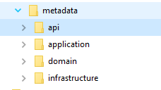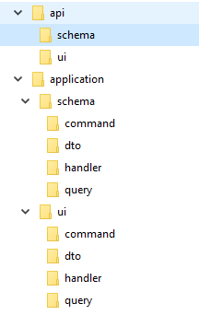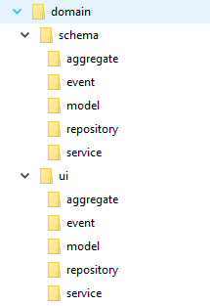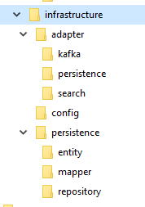

1. Bản đồ tư duy của Kiến trúc (Hexagonal + DDD)
Trong kiến trúc này, chúng ta phân tách rõ ràng giữa Core (Domain) và Adapters (Infrastructure).
2. Thiết kế chi tiết các Layer
A. Domain Layer (The Core - Trái tim)
Đây là nơi chứa logic nghiệp vụ thuần túy, không phụ thuộc vào bất kỳ framework nào (không có Spring, không có JPA annotation).
- Aggregates:
  - EntityAggregate: Chứa EntityDefinition, danh sách FieldDefinition, và EntityCustomField.
  - UIComponentAggregate: Chứa ScreenDefinition, FormDefinition, và ViewDefinition.
- Domain Services: Các quy tắc nghiệp vụ phức tạp. Ví dụ: SchemaValidator (kiểm tra xem một EntityCustomField có được phép tạo ra không dựa trên kiểu dữ liệu của FieldDefinition hiện có).
- Ports (Interfaces): Định nghĩa các "cửa ngõ" để bên ngoài giao tiếp với Domain.
  - EntityRepositoryPort: Interface để lưu trữ và truy vấn metadata.
  - EventPublisherPort: Để phát đi sự kiện khi schema thay đổi (ví dụ: SchemaModifiedEvent).
B. Application Layer (Use Cases)
Nơi điều phối các tác vụ nghiệp vụ.
- Commands: DefineNewEntityCommand, AddCustomFieldCommand.
- Queries: GetEntitySchemaQuery, GetScreenLayoutQuery.
- Logic: Gọi Domain Service để thực hiện thay đổi, sau đó dùng Repository Port để lưu trạng thái.
C. Infrastructure Layer (Adapters - Lớp vỏ)
Nơi triển khai các công nghệ cụ thể.
- Persistence Adapter: Triển khai EntityRepositoryPort bằng Spring Data JPA. Tại đây bạn mới dùng @Entity, @Table của JPA.
- API Adapter: Nơi đặt các RestController. Nhận HTTP Request, chuyển đổi thành Command của tầng Application.
- Dynamic Field Storage: Đây là nơi bạn quyết định cách lưu entity_custom_field. Bạn có thể triển khai CustomFieldPersistenceAdapter để lưu vào cột JSONB trong PostgreSQL hoặc một bảng EAV (Entity-Attribute-Value).
3. Giải quyết bài toán Dynamic Fields trong Metadata Service
Cách tiếp cận DDD yêu cầu entity_custom_field phải gắn chặt với entity_definition. Bạn nên thiết kế theo mô hình "Schema-driven Dynamic Fields":
- Định nghĩa: EntityCustomField được coi là một Value Object hoặc một Entity con của EntityDefinition.
- Logic kiểm chứng (Validation):
  - Khi một module khác (ví dụ: module Kế toán) gửi dữ liệu lên, nó phải yêu cầu Metadata Service validate dữ liệu đó dựa trên cấu trúc đã định nghĩa.
  - Tầng Domain Service sẽ chạy logic: schema.validate(inputData).
- Cấu trúc dữ liệu linh hoạt:
  - Sử dụng JSONB (PostgreSQL) cho phép bạn thay đổi schema mà không cần chạy lệnh ALTER TABLE trên cơ sở dữ liệu vật lý.
4. Luồng xử lý một Request điển hình (Flow)
Khi bạn thêm một Custom Field vào Entity:
- Adapter (Controller): Nhận request POST /metadata/entities/{id}/custom-fields.
- Application: Gọi AddCustomFieldCommand xử lý logic, gọi EntityAggregate để thực hiện thao tác.
- Domain: EntityAggregate thực thi addCustomField() -> Kiểm tra điều kiện (Invariant) -> Nếu hợp lệ, thêm vào danh sách.
- Adapter (Persistence): Lưu thay đổi vào Database thông qua Repository Port.
- Event: Phát ra SchemaChangedEvent để các module khác (như module xử lý dữ liệu động) có thể làm mới Cache hoặc cấu trúc của họ.
5. Lợi ích của sự kết hợp này
- Tính độc lập: Nếu sau này bạn chuyển từ Spring Boot sang một Framework khác (ví dụ: Micronaut), bạn không cần viết lại logic Metadata Validation vì nó nằm trong Domain Layer.
- Khả năng kiểm thử (Testability): Bạn có thể viết Unit Test cho logic Metadata mà không cần khởi động database hay server.
- Sự nhất quán: Với DDD, cấu trúc entity_definition và field_definition trở thành một mô hình dữ liệu đồng nhất, giúp giảm thiểu lỗi sai sót khi định nghĩa dữ liệu phức tạp.
Bạn có muốn tôi phác thảo cấu trúc code (interface và class) cho EntityAggregate và cách thức nó validate CustomFields không?

